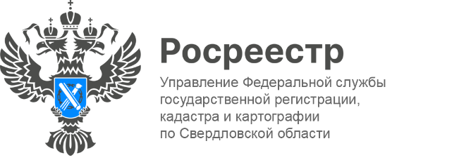

ПРЕСС-РЕЛИЗ
Огонь легче предотвратить, чем с ним бороться. Росреестр провел более 900 бесед с гражданами о несоблюдении мер пожарной безопасности
Ежегодно на территории Свердловской области возникают пожары в результате неосторожного обращения с огнем, разведения костров, несанкционированного выжигания сухой травянистой растительности, стерни на землях сельскохозяйственного назначения, землях населенных пунктов и иных категориях земель.

Как показывает статистика, большой всплеск природных пожаров наблюдается в выходные дни, когда люди массово направляются отдыхать на природу, а также во время дачного сезона. Бесконтрольное выжигание сухой растительности может привести к уничтожению участков леса, посевов сельскохозяйственных культур, жилых домов, гибели людей и животных.

Управлением Росреестра по Свердловской области выстроено тесное взаимодействие с Правительством Свердловской области и органами местного самоуправления по вопросам чрезвычайных ситуаций, вызванных массовыми пожарами на территории региона. Специалистами ведомства оперативно осуществляется правовая консультационная помощь лицам, чьи объекты недвижимости пострадали при пожаре. Кроме того, оказавшимся в сложной жизненной ситуации орган регистрации прав помогает в короткие сроки восстановить документы на недвижимость, практически в день обращения.

Кроме этого, ведомство при осуществлении государственного земельного надзора совместно с территориальными подразделениями МЧС России, Россельхознадзора проводит мероприятия по профилактике пожаров.

Постановлением Правительства РФ от 16.09.2020 № 1479 установлены Правила противопожарного режима в Российской Федерации, согласно которым запрещается выжигание сухой травянистой растительности, стерни, пожнивных остатков (за исключением рисовой соломы) на землях сельскохозяйственного назначения, землях запаса и землях населенных пунктов. Использование открытого огня и разведение костров на землях сельскохозяйственного назначения, землях запаса и землях населенных пунктов могут проводиться при условии соблюдения требований пожарной безопасности, установленных в Порядке.
В полосах отвода и охранных зонах дорог, а также на участках железнодорожных путей и автомобильных дорог не разрешается выбрасывать горячие: шлак, уголь и золу. А также горящие окурки и спички во время движения железнодорожного подвижного состава и автомобильного транспорта.
«Каждый день инспекторы земнадзора проводят разъяснительную работу с гражданами, по охране земель, лесов, в том числе по соблюдению пожарной безопасности при использовании земельных участков. В первом полугодии 2022 года государственными инспекторами по использованию и охране земель при проведении профилактических визитов с землепользователями проведено 980 бесед о необходимости соблюдения мер пожарной безопасности», отметила Шелковая Марина, начальник государственного земельного надзора Управления.

Перед Росреестром стоят задачи оперативно предоставлять сведения о земельных участках, на которых возникли пожары, а также об участках, которые потенциально входят в зону неконтролируемого выжигания травы.
В случае выявления при проведении контрольных (надзорных) мероприятий фактов выжигания сухой растительности специалисты Управления Росреестра оперативно информируют об этом территориальные подразделения МЧС России, Россельхознадзора и органы местного самоуправления.
Всегда следует помнить, что стихийные бедствия, лесные пожары и палы легче предотвратить, чем бороться с ними.

Контакты для СМИ
Пресс-служба Управления Росреестра по Свердловской области
+7 343 375 40 81

press66_rosreestr@mail.ru
www.rosreestr.gov.ru
620062, г. Екатеринбург, ул. Генеральская, 6 а.

